文档编号 | IAAS-DDS 002
文档版本 | 1.0
拟制人 | 王宁
日期 | 2015.8.10

公有云管理控制台
（日志）
概要设计说明书

变更说明
日期 | 版本 | 变更位置 | 变更说明 | 作者
2015．8．18 | 1.0.0 |  | 新建 | 王宁
2015.11.18 | 1.0.1 |  | 接口变更 | 段彬彬

目 录
变更说明 2
目 录 3
1 概述 4
1.1 业务分析 4
1.1.1 用例图 4
1.1.2 流程图 5
1.2 定义、缩略语 7
1.3 参考资料 7
2 Form设计 7
3 前台设计 7
3.1 控制台日志规划 7
3.1.1 日志列表 8
3.1.2 导出excel 8
3.1.3 日志详情 8
4 Service接口 8
5 Model设计 9
5.1 日志表 9
6 后台设计 10
6.1 类设计 10
6.1.1 模块类图 10
6.1.2 模块类说明 11
6.2 日志 11
6.2.1 LogController 11
6.2.2 LogService 12
6.2.3 LogServiceImpl 12

概述

业务分析

用例图

定时任务
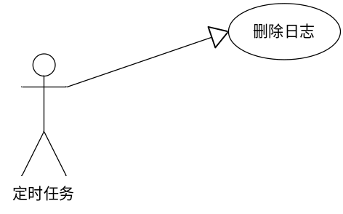

控制台用户
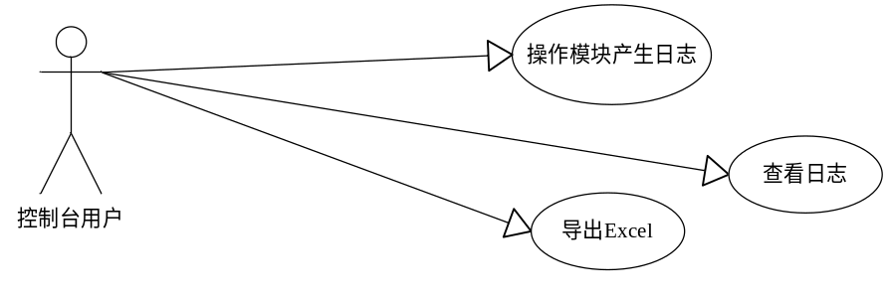

流程图

产生日志
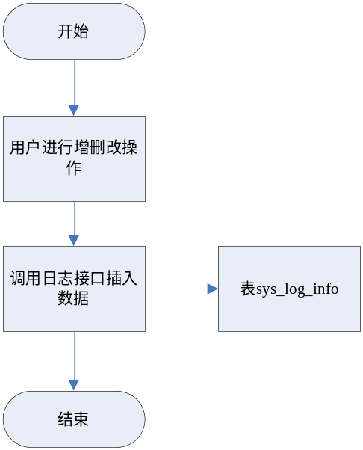

日志列表
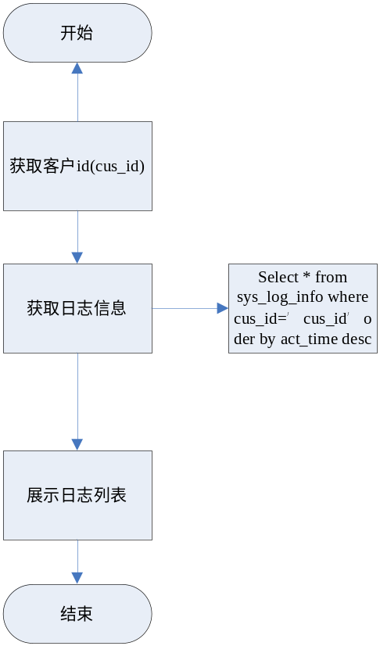

日志详情
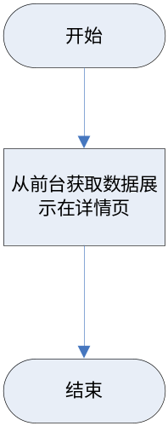

导出日志
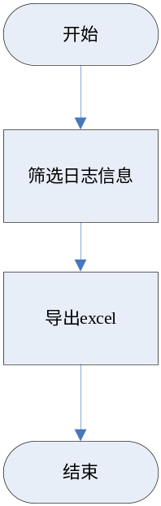

定时任务
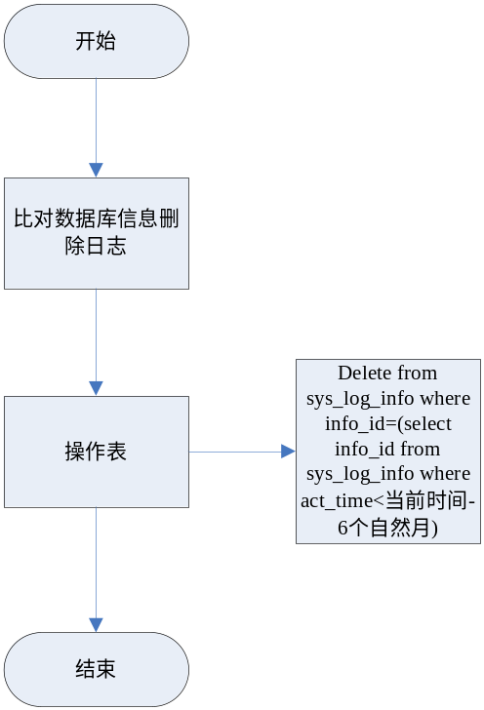

定义、缩略语

参考资料
- 《公有云管理控制台V1.0.0原型2015.08.06》

Form设计

前台设计

控制台日志规划
前端代码路径：app/log/
菜单资源 | Controller | Web目录 | RequestMapping | 备注 | html
日志列表 | logController | log.js | sys/log/findLog.do | 包括日志详情，导出excel等操作 | index.html
详情 | detailController | log.js |  | 数据从前端列表获取，不通过后台再次获取 | detail.html

日志列表
1，点击日志菜单 进入日志页面，展示日志列表
2，点击导出excel 导出当前页面的所有日志信息
3，点击日志内容区域，进入详情界面；
4, 查询限制条件：日期选项非空，且日期区间不得大于30天，默认结束时间为当前日期

导出excel
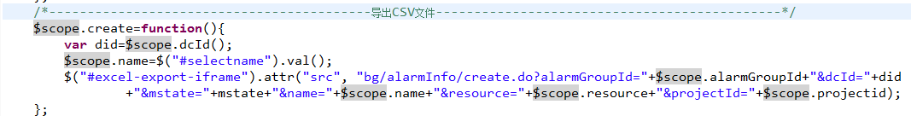

日志详情
详情内容从前端日志列表中获取

Service接口

类名 | 说明 | 描述
com.eayun.log.service.LogService | 日志Service接口类 | 其中addLog方法提供生成日志接口
com.eayun.log.service.LogService | 日志Service接口类 | 其中deleteLog方法提供删除日志接口

Model设计
类名 | 说明 | 描述
com.eayun.log.model.BaseSysLog | 日志实体类 | 表sys_log_info
com.eayun.log.model.SysLog | 日志

日志表
数据表名称 |  | sys_log_info
功能说明 |  | 系统日志
序号 | 字段名称 | 中文名称 | 类型 | 说明 | 非空 | 业务规则
1 | info_id | 日志id | VC(32) |  | N | PK
2 | act_item | 操作项 | VC(32) | 记录操作名称，如“新建云硬盘”，“关闭云主机等”
3 | act_person | 操作者名称 | VC(32)
4 | resource_type | 资源类型 | VC(64) | 资源类型名称例如：云主机，云硬盘，浮动IP...
5 | resource_name | 资源名称 | VC(64) | 具体操作对象名称，如名称为ch_disk的云硬盘
6 | act_time | 操作时间 | DT
7 | statu | 状态 | C(1) | 0：失败；1：成功
8 | prj_id | 项目id | VC(100) | 当前操作如必须在某一项目下，则为该项目的id
9 | cus_id | 客户id | VC(100)
索引名称 |  |  | Unique | 索引字段
idx_log_cus |  |  |  | cus_id
idx_log_time |  |  |  | act_time

后台设计

类设计

模块类图

日志
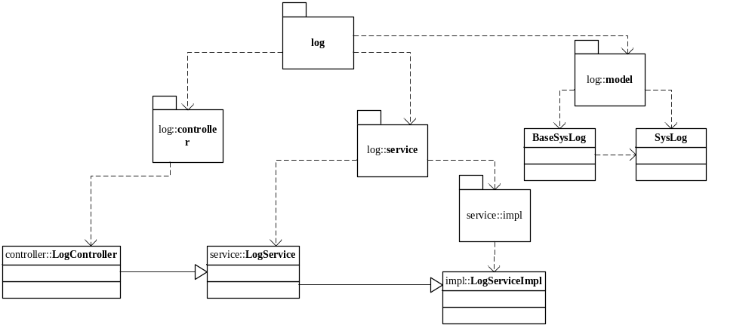

定时任务
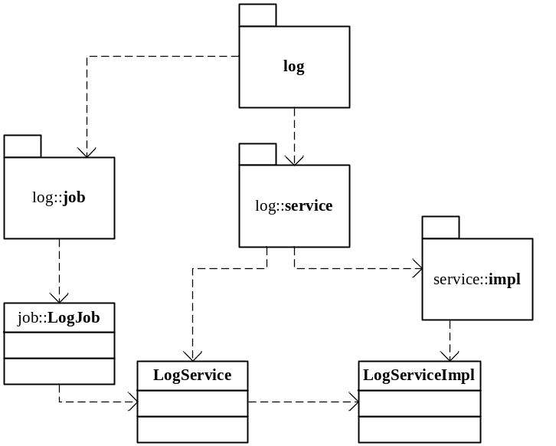

模块类说明
类名 | 说明 | 描述
com.eayun.log.controller.LogController | 日志Controller
com.eayun.news.service.LogService | 日志Service接口类
com.eayun.log.service.Impl.LogServiceImpl | 日志Service实现类

日志

LogController
方法名 | 说明 | 描述 | 所需参数
getLogList | 查询列表 | 查找日志数据 | HttpServletRequest request, Page page, ParamsMap map
createExcel | 导出Excel | 根据查询条件导出数据 | request, response , String actItem , String statu ,  String prjId, String begin,  String end
@Controller
@RequestMapping("/sys/log")
@Scope("prototype")
public class LogController {
private static final Logger log = LoggerFactory.getLogger(LogController.class);
@Autowired
private LogService logService;
/**
* 操作日志查询的列表页面
* @param request
* @param dto
* @return
*/
@RequestMapping(value = "/getLogList" , method = RequestMethod.POST)
@ResponseBody
public String getLogList(HttpServletRequest request, Page page, @RequestBody ParamsMap map) throws Exception {
return JSONObject.toJSONString(page);
}
/**
* 导出excel
*/
@RequestMapping("/createExcel")
public String createExcel(HttpServletRequest request, HttpServletResponse response , String actItem , String statu , String prjId,
String begin, String end) throws Exception {
return null;
}

LogService
方法名 | 说明 | 描述 | 所需参数
getLogList | 查找 | 查找日志 | Page page，String title
addLog | 增加 | 添加日志 | String actItem, String resourceType, String resourceName, String prjId, String statu, Exception e
deleteLog | 删除日志
queryLogExcel | 导出Excel封装数据 |  | Date beginTime, Date endTime, String actItem, String statu, String prjId, String cusId

/**
* 查询日志
* @param page
* @param beginTime开始时间
* @param endTime 结束时间
* @param actItem 操作项
* @param statu 状态
* @param prjId 项目id
* @param cusId 客户id
*/
public Page getLogList(Page page, Date beginTime, Date endTime, String actItem, String statu,String prjId, String cusId , String resourceType , QueryMap queryMap);
/**
* @param actItem 操作项
* @param resourceType 资源类型
* @param resourceName 资源名称
* @param prjId 项目id
* @param statu 日志状态
* @param e 异常
*/
public void addLog(String actItem, String resourceType, String resourceName, String prjId,String statu, Exception e);

/**
* 删除日志
* 删除当前时间60天之前的日志
*/
public void deleteLog();

public List<ExcelLog> queryLogExcel(Date beginTime, Date endTime, String actItem, String statu, String prjId, String cusId);

关于变更（11.18）

接口

原添加日志的接口之后不再使用（除登录失败接口外）
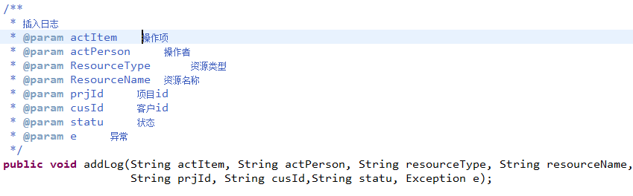
统一使用新接口：
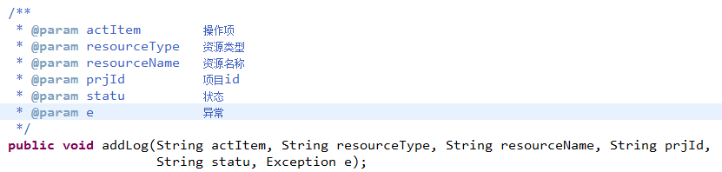
新老接口的区别在于传递的参数不同，请注意；使用原接口的地方请尽快更换为新接口。
如无特殊需求，所有列表查询类的接口均不加日志，之前加的去掉。

内容
关于接口内参数内容的进一步明确。
@param actItem 操作项
@param resourceType 资源类型
@param resourceName 资源名称
@param prjId 项目id
@param statu 状态
@param e 异常
操作项：传入当前所作的操作的名称，如：新建，删除，关闭，重启，挂接，解绑等
资源类型：传入所操作对象的类型，如云主机、云硬盘、网络、路由等，此参数全部由静态变量中取得，不能自行填写，如类型不够可讨论。
资源名称：传入所操作对象的名称，所修改的云主机名称，新建的模型名称等
项目id ：如当前进行的操作必须在某一项目下，则此项传入项目的id；如操作与项目无关，则为null
状态：操作成功为1（LOG_STATU_SUCCESS），失败为0（LOG_STATU_ERROR），值从静态变量中取得
异常：如操作成功则为null，如操作失败则将异常传入

操作日志录入范围
仅记录对云资源操作的记录，用户中心下模块除业务参数配置外均为非云资源，不需要录入操作日志，负责相关模块的注意修改代码

